LABORATORIO DE INSTRUMENTACION ELECTRONICA
MEMORIA PRACTICA 8b

Trabajo previo

- Definir para cada una de las medidas que se proponen a continuación que equipos del laboratorio se utilizaran, como se interconectaran y el protocolo para realizar las medidas:

  - Margen de enganche y seguimiento

Utilizamos el generador de funciones, la fuente de alimentación y el multímetro, conectándolos de la siguiente manera, el multímetro a Vaux, la fuente a los conectores banana alimentándolo a 10V y el generador a Vin.

Va variando el voltaje de [0 a 10]V y luego de [10 a 0]V midiendo las frecuencias para el posterior calculo de los márgenes de enganche y seguimiento.

Hay que tener en cuenta que el margen de seguimiento es mayor que el de enganche, cuando el PLL esta desenganchado oscila entorno a 150KHz.

1.2 Respuesta en frecuencia (función de transferencia)

Utilizamos el generador de funciones, la fuente de alimentación y el osciloscopio, conectando la fuente a 10V a los conectores banana, el generador de funciones a la entrada Vin, de la cual también se conecta a la entrada del osciloscopio en el canal 1, el canal 2 se conecta a Vout.

Se espera obtener una función de transferencia equivalente a un filtro paso bajo con frecuencia de corte a 1KHz.

1.3 Distorsión armónica total (con una señal de entrada de 5Vpp de amplitud y 200Hz).

Para este caso se utiliza el mismo esquema de conexión y los mismo instrumentos que el caso anterior, para realizar la medida obtenemos las frecuencia de muestreo y la escala V/Div del apartado anterior, y con estos se configura el front panel para el posterior calculo de la distorsión.

- Explicar el método a seguir para calcular la distorsión armónica total a partir de la señal anterior.

Se puede medir conectando una señal conocida, en este caso la sinusoide 5Vpp a una frecuencia de 200Hz, y midiendo el incremento de la potencia de los armónicos a la salida del sistema, mediante VI’s previamente diseñados, se estima el espectro, y con este se calcula la distorsión armónica total, que consiste en sumar las potencias de los armónicas, la raíz de dicha suma, y dividirlo por la potencia del pico principal.

Trabajo de laboratorio

- Realizar los programas (VI) para automatizar cada una de las siguientes medidas:

A.Margen de variación de la frecuencia en funcion de Ve
B. Linealidad del VCO

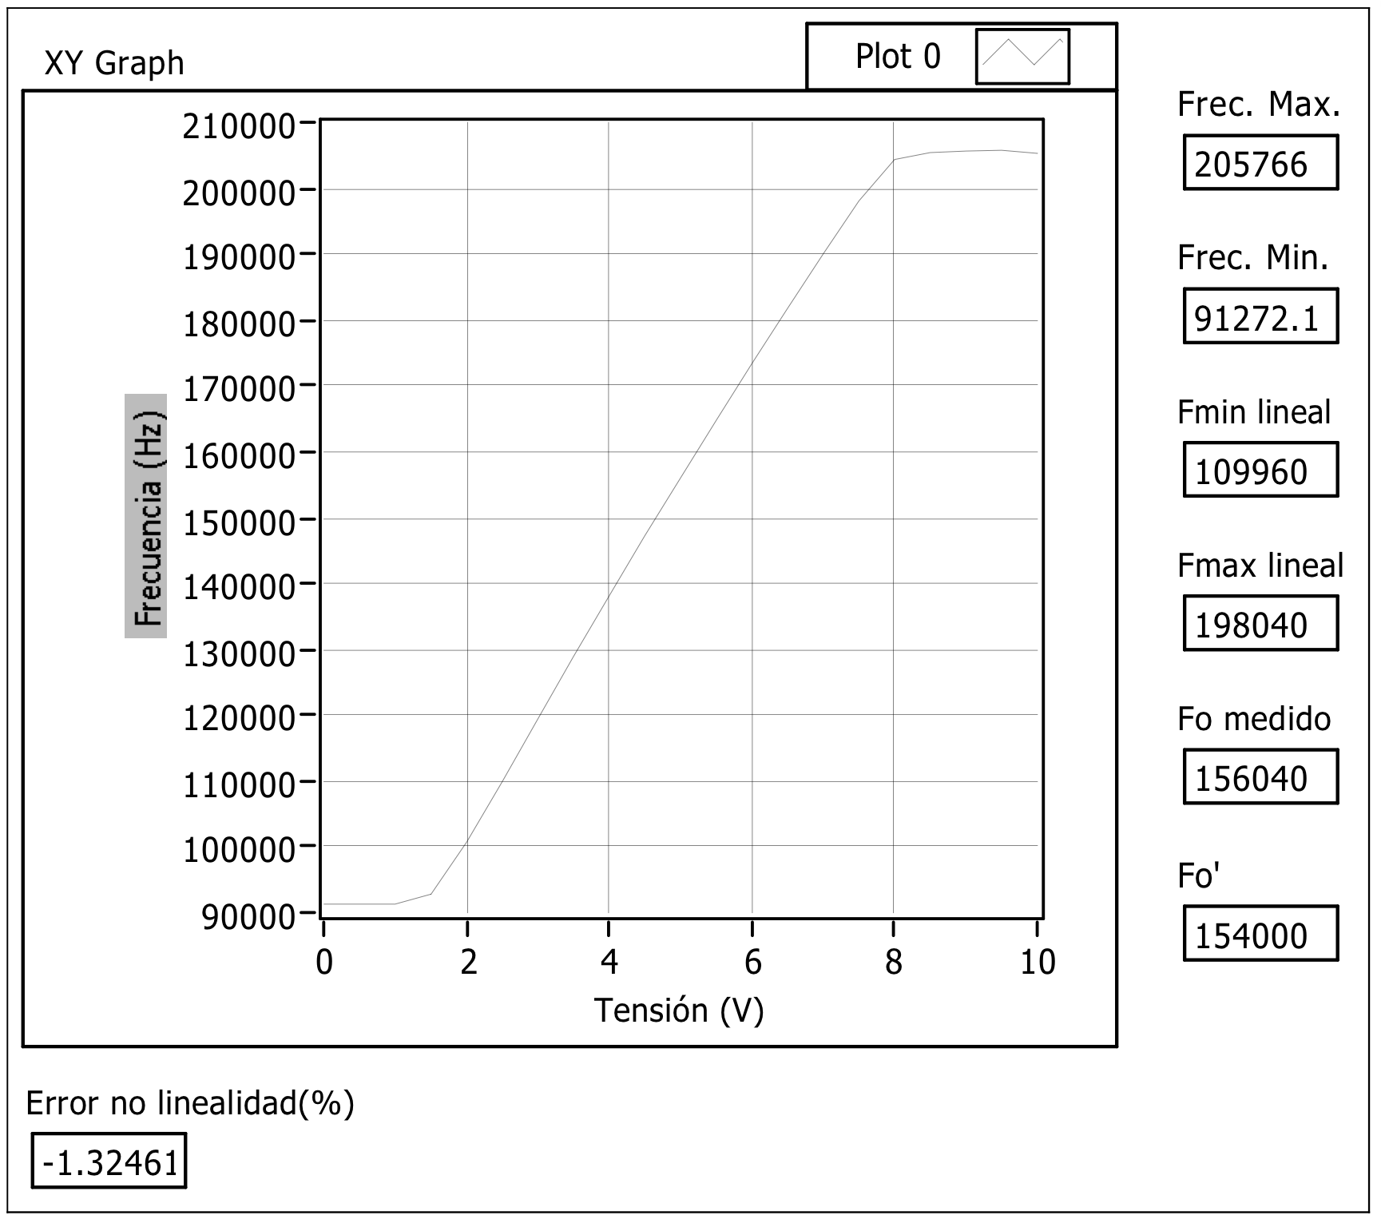

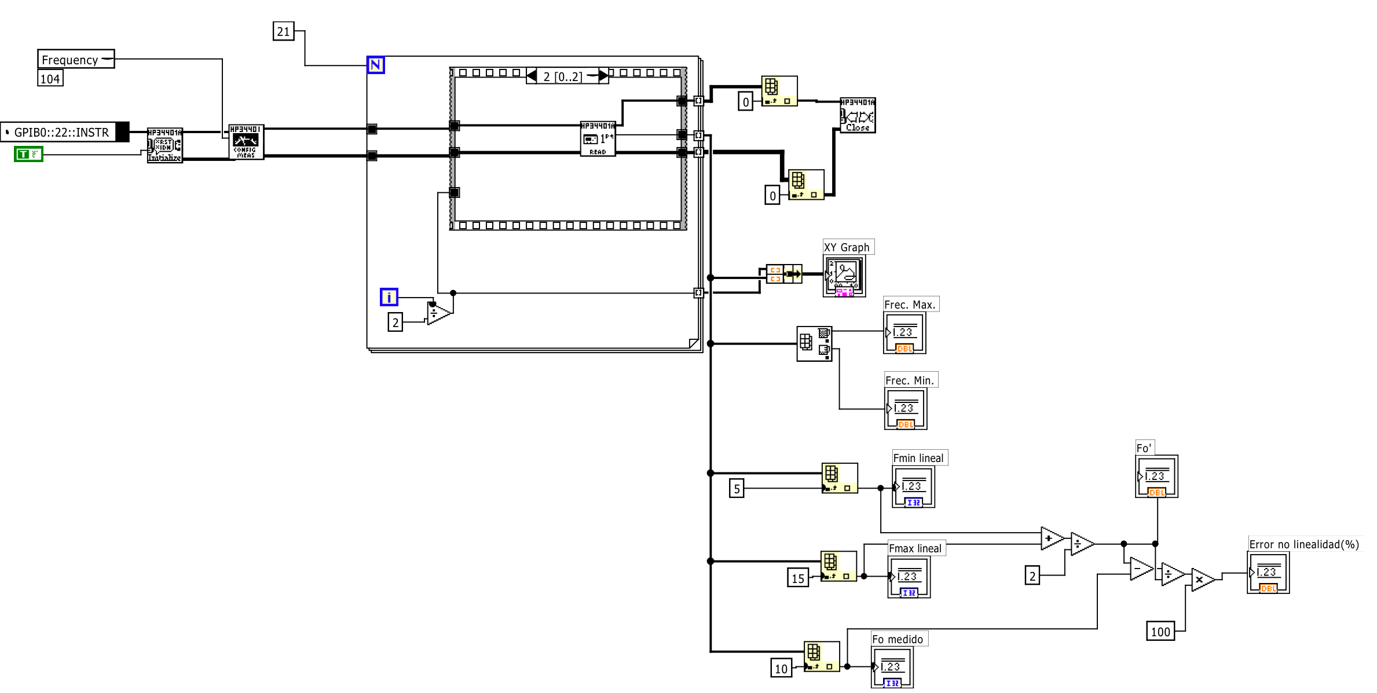

Para realizar la medida hemos conectado la fuente de tension a la placa mediante dos conectores banana-banana. La salida Vaux la hemos conectado mediante un coaxial-banana al multimetro.

C. Margen de enganche y seguimiento
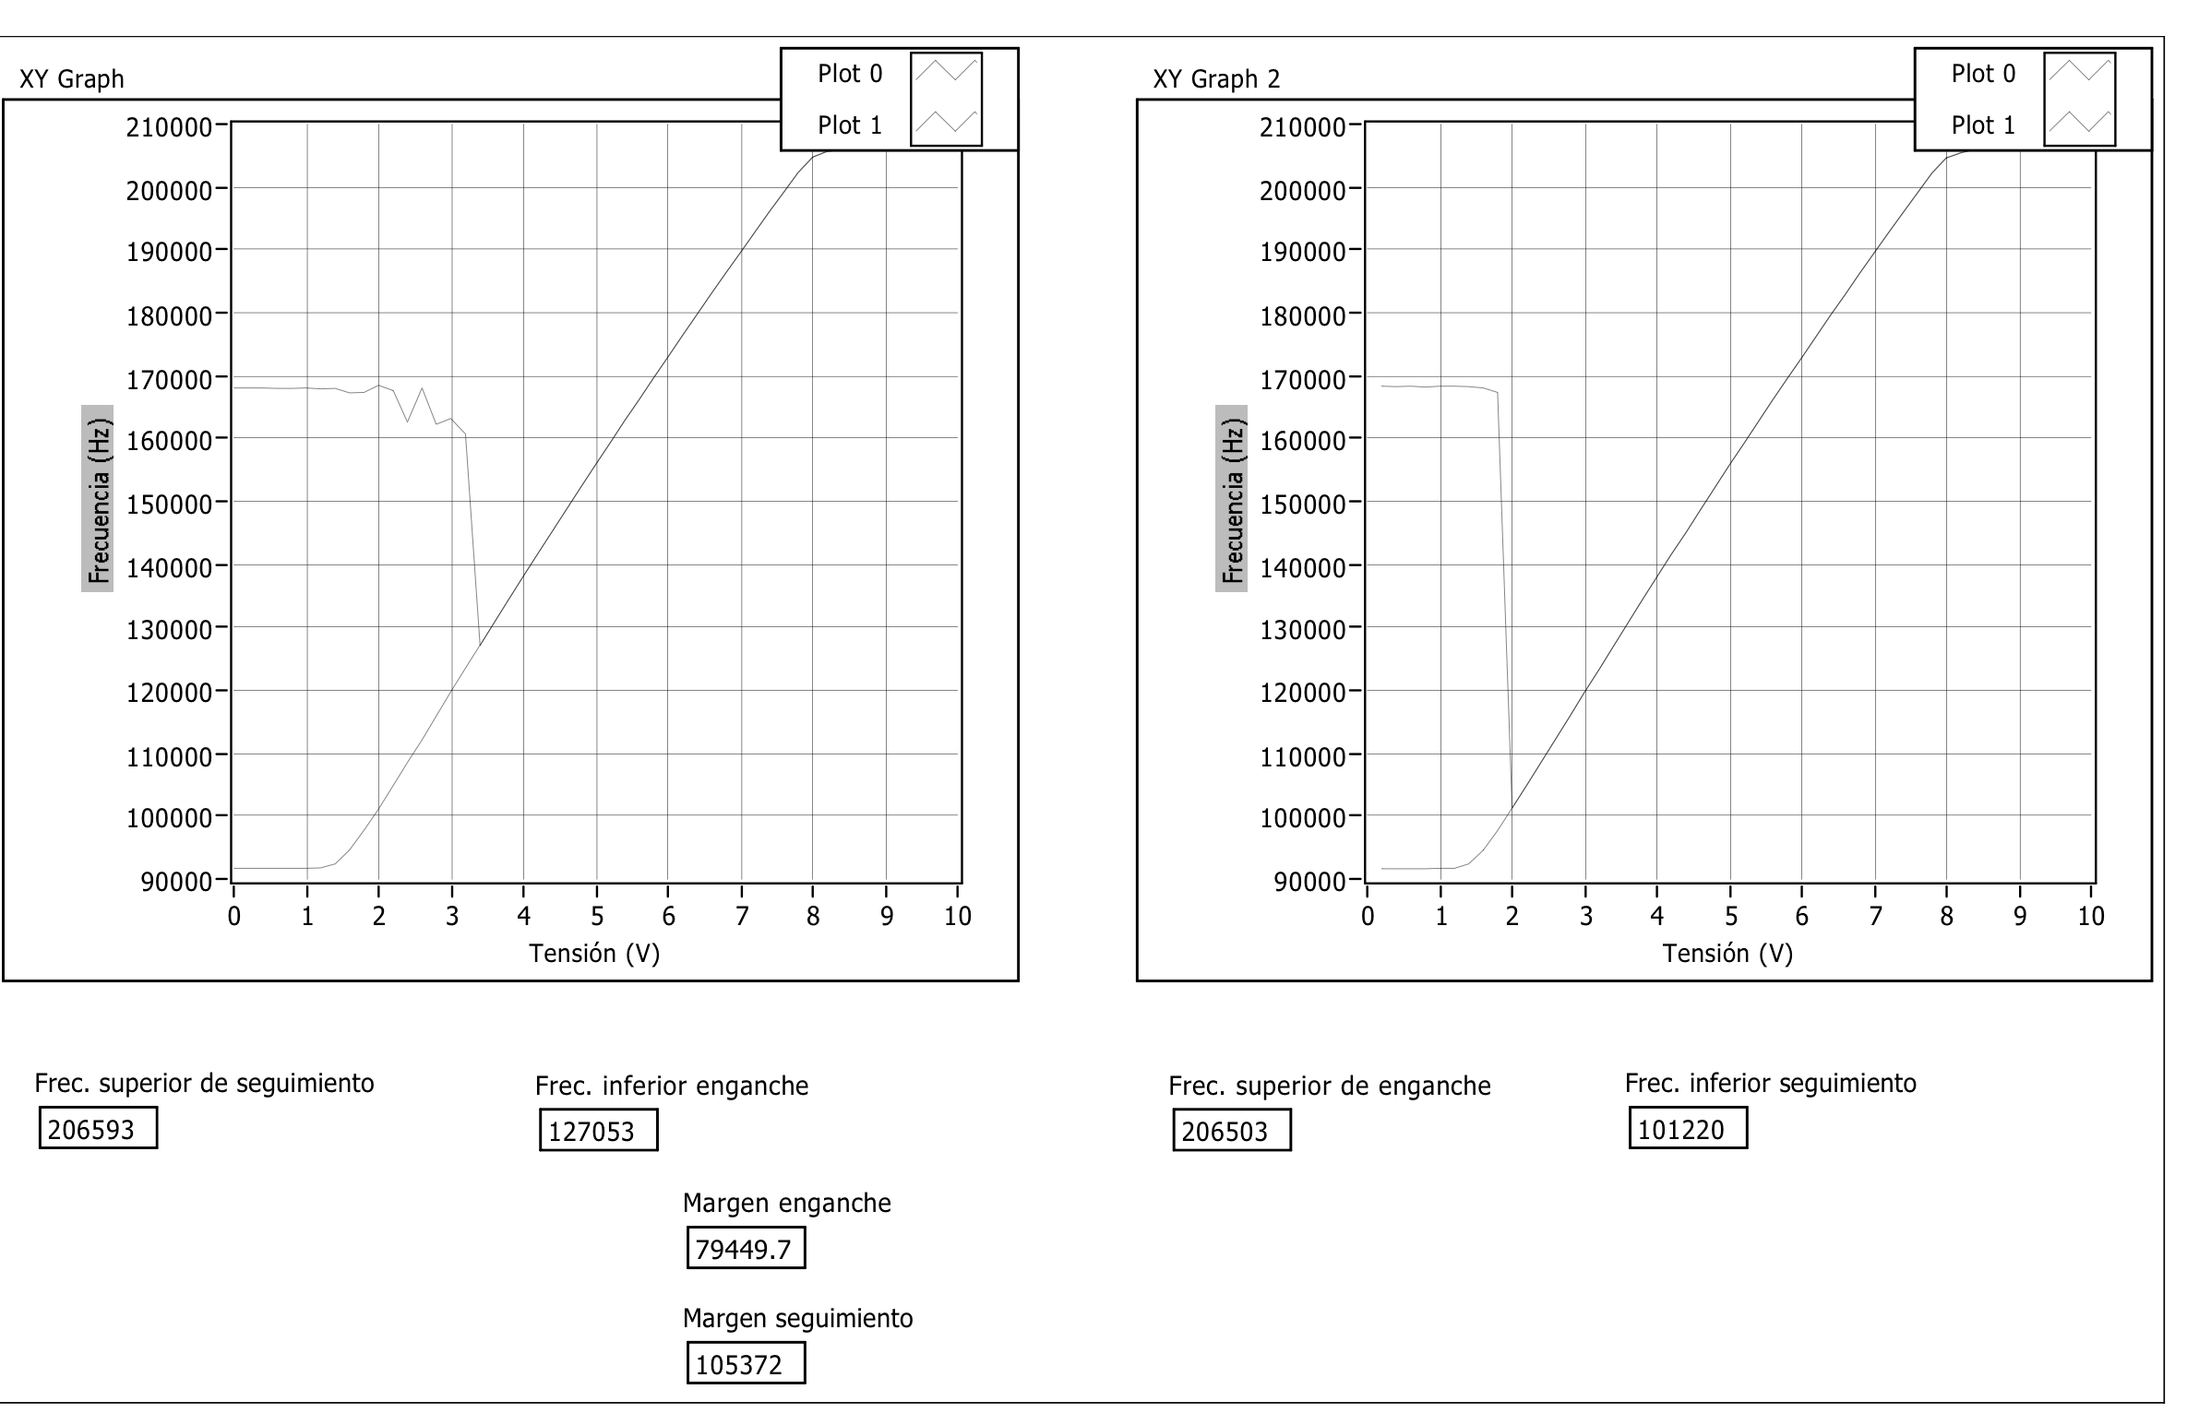

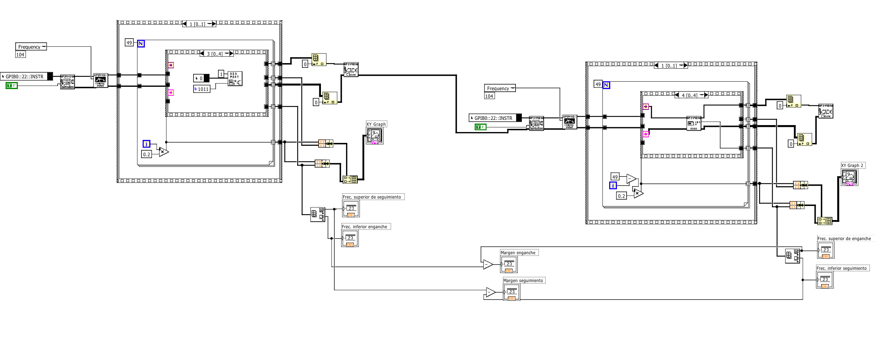
Este apartado se realizo fuera de horario lectivo debido a que en clase no llegamos a ningun resultado correcto. Primero se realiza el incremento de voltaje obteniendo la frecuencia superior de seguimiento e inferior de engache, seguidamente el programa ejecuta el decremente de tension obteniendo la frecuencia superior de enganche e inferior de seguimiento, ya con estos parámetros se determina el margen de enganche y seguimiento.

No se pudo resolver en una sola grafica, ya que nos generaba error.

D. Respuesta en frecuencia (funcion de transferencia)(con una senal de entrada con 2.5 Vpp de amplitud centrada en 5V)

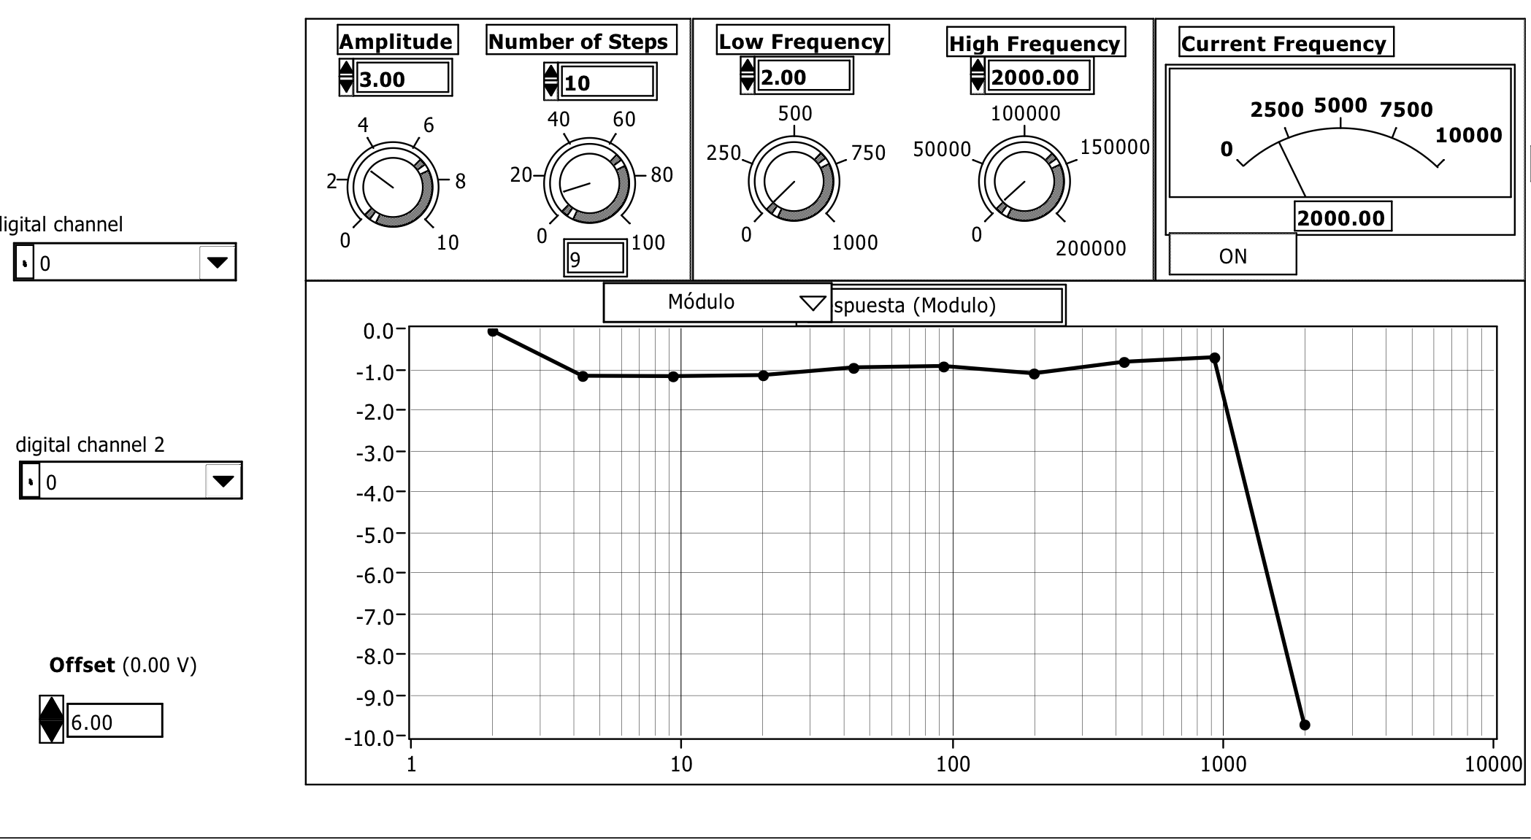

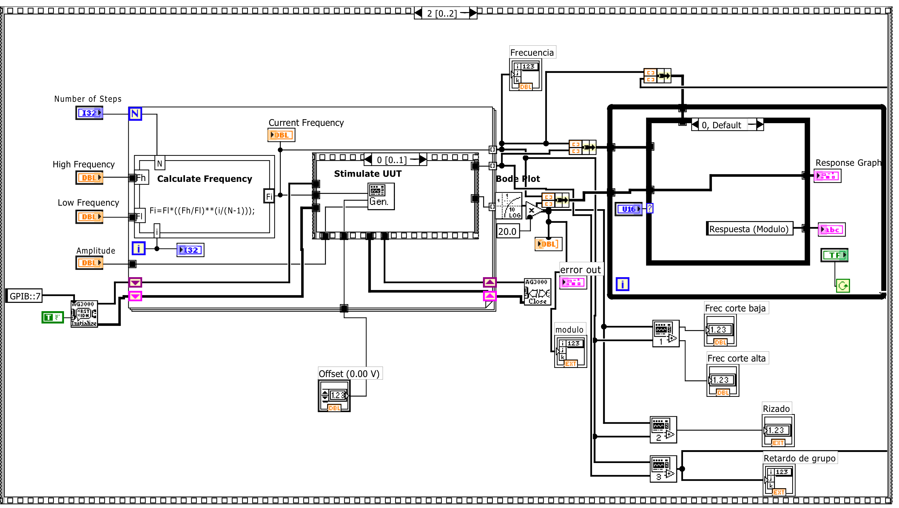
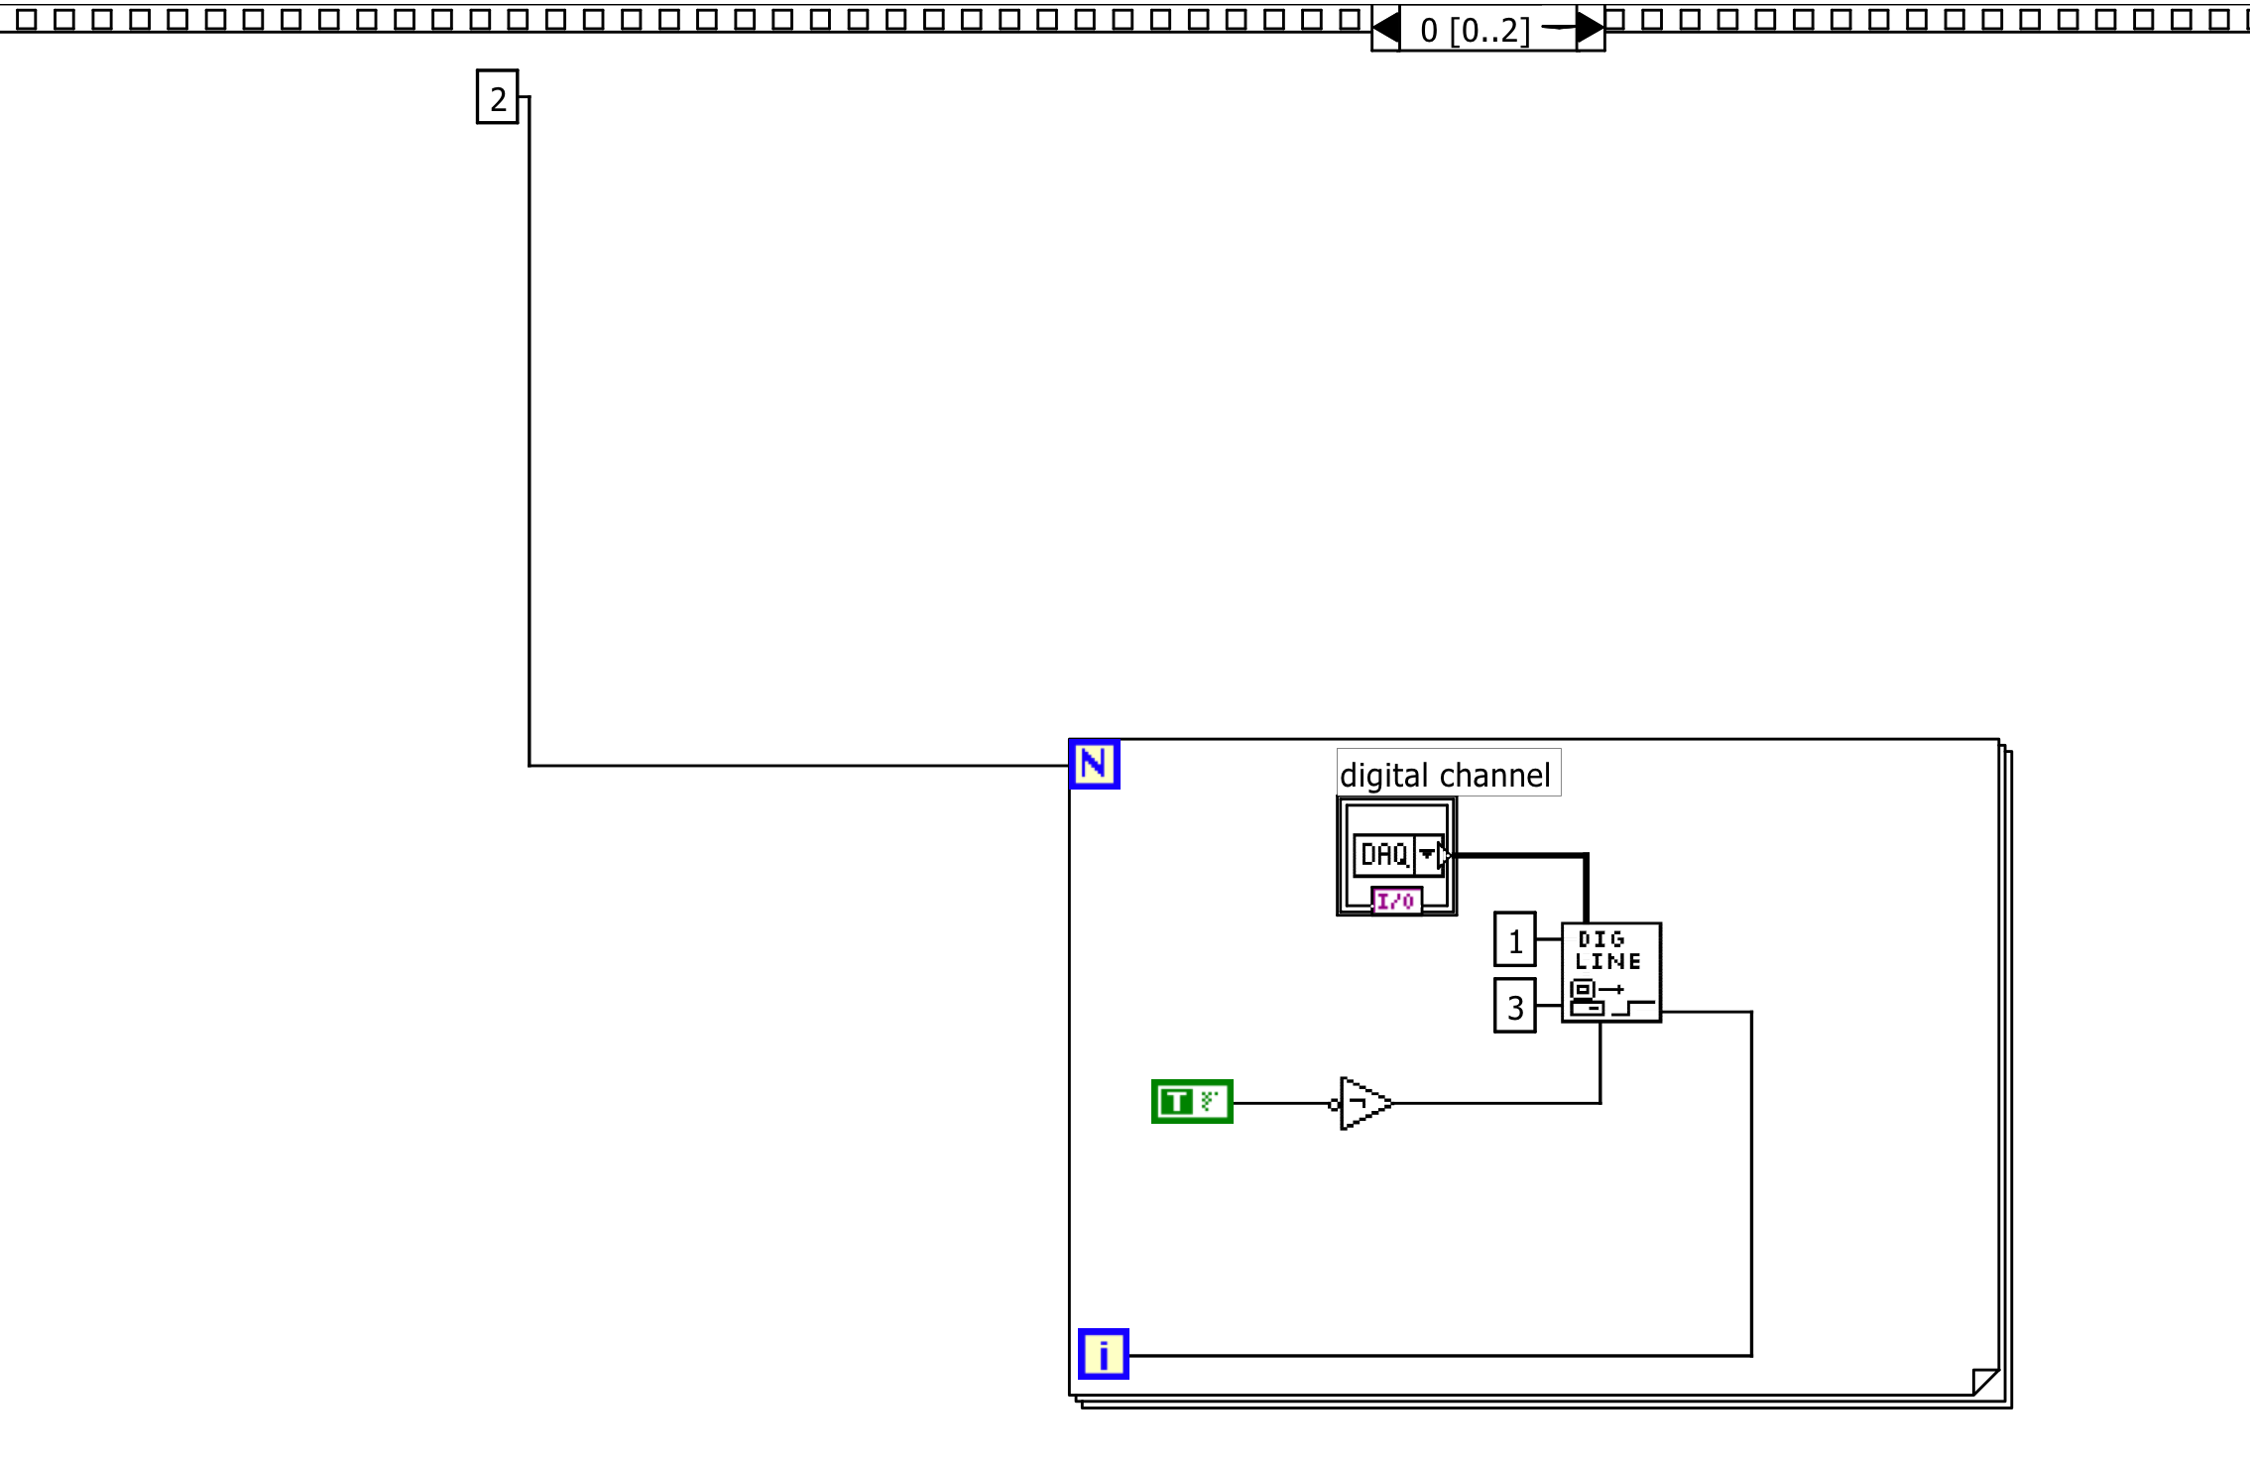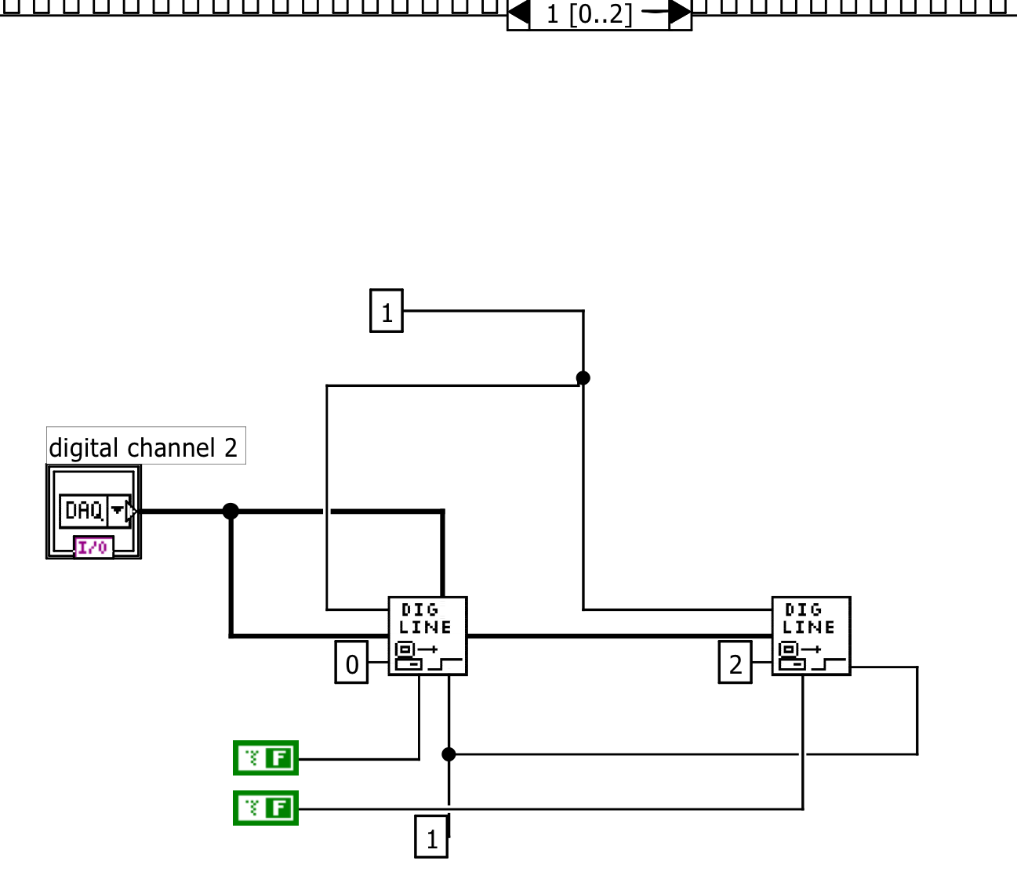

Para este apartado se escogio una Voffset de 6 V y una Vpp de 3 voltios debido a que, con el Offset pedido distorsionaba.

E. distorsion armonica total(con una senal de entrada de 5Vpp de amplitud y 200Hz)

